—

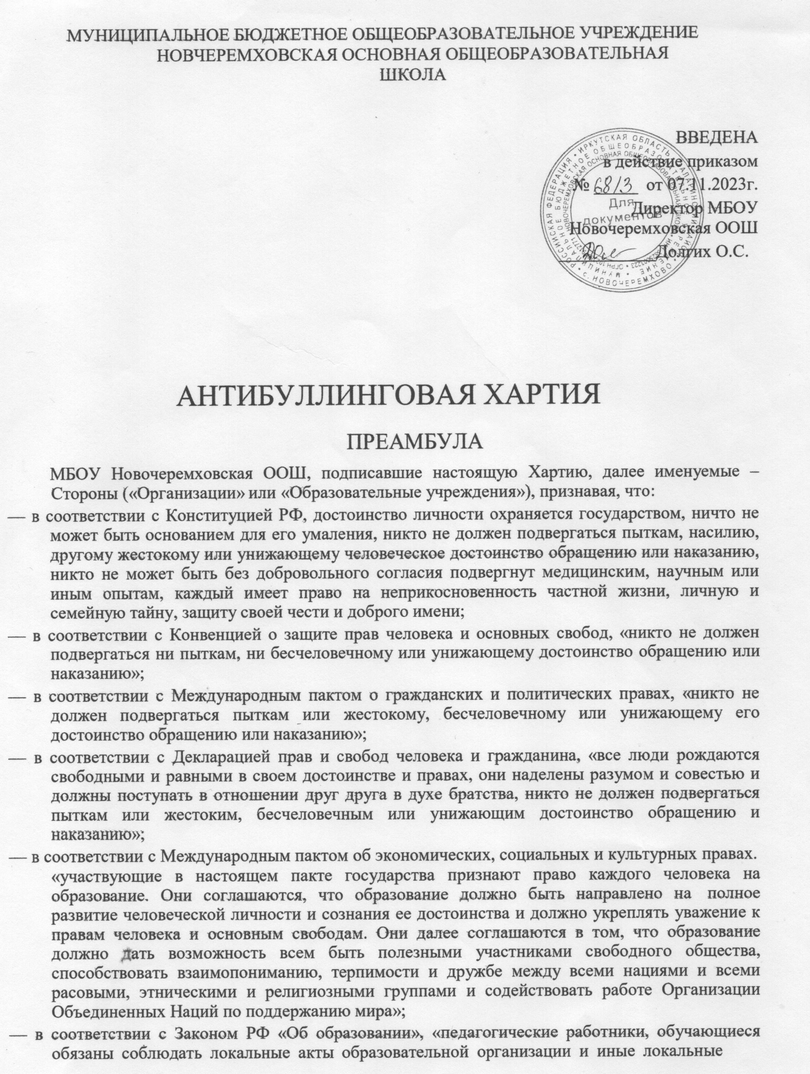

нормативные акты по вопросам организации и осуществления образовательной деятельности, а также то, что образовательная организация несет ответственность в установленном законодательством Российской Федерации порядке за невыполнение или ненадлежащее выполнение функций, отнесенных к ее компетенции, за реализацию не в полном объеме образовательных программ в соответствии с учебным планом, качество образования своих выпускников, а также за жизнь и здоровье обучающихся, работников образовательной организации», будучи убеждены, что:

* образовательный процесс должен строиться на основах взаимного уважения всех участников;
* создание комфортной и безопасной среды для учеников и учителей в образовательных учреждениях является залогом повышения качества образования, формирования самостоятельной полноценной личности, ответственного члена гражданского общества;
* уважение достоинств и особенностей каждого участника образовательного процесса, атмосфера уважения каждой личности и дружелюбия в Образовательных учреждениях являются обязательными условиями воспитания и образования,

договорились о нижеследующем:

Стороны обязуются утвердить настоящую Хартию в качестве внутреннего нормативного документа и обеспечить ее соблюдение всеми участниками образовательного процесса, как они определены ниже:

ЦЕЛИ ХАРТИИ

# СТАТЬЯ 1

Настоящая Хартия принята и утверждена с целью предупреждения и недопущения школьной травли (буллинга), а также определения порядка взаимодействия при обнаружении признаков школьной травли (буллинга).

Настоящая Хартия устанавливает правила поведения, права и обязанности Образовательных учреждений, их руководителей, их работников, учащихся, родителей и иных законных представителей учащихся при взаимном общении (как внутри Образовательных учреждений, так и за их пределами, включая общение в сети Интернет).

# СТАТЬЯ 2

ОСНОВНЫЕ ТЕРМИНЫ И ОПРЕДЕЛЕНИЯ

* 1. Школьная травля (буллинг) – систематическое психологическое или физическое агрессивное поведение группы лиц, являющихся участниками образовательного процесса, в отношении одного или нескольких лиц.

Школьной травлей (буллингом) признаются, в частности:

* бойкот (отказ группы лиц разговаривать, отвечать на вопросы, замечать, иным образом взаимодействовать с жертвой травли);
* исключение из группы;
* обращение группы к жертве травли (буллинга) с использованием оскорбительных прозвищ;
* умышленное повреждение, похищение имущества жертвы травли группой лиц или одним лицом в результате сговора с группой лиц, независимо от материальной ценности этого имущества;
* публичное обсуждение физических или интеллектуальных особенностей и недостатков жертвы травли;
* распространение о жертве травли неблагоприятной (порочащей) информации (сведений);
* кибербуллинг (травля с использованием глобальной сети Интернет);
* любые иные формы систематического насилия группы лиц по отношению к жертве травли;
  1. Сторонами травли являются:
     + зачинщик травли (буллинга) – лицо, которое с использованием своего особого положения в коллективе, связанного как с властными полномочиями, так и с физическим, интеллектуальным или иным преимуществом, является организатором травли. Зачинщиком травли может быть признан как любой участник образовательного процесса, а также сотрудник Образовательного учреждения, так и один или несколько родственников учащегося;
     + жертва травли (буллинга) – лицо, в отношении которого осуществляется травля;
     + участник травли (буллинга) – лицо, которое по предложению зачинщика травли присоединилось к травле;
     + свидетель травли – участник образовательного процесса, сотрудник Образовательного учреждения, законный представитель учащегося, которому стало известно об эпизодах травли.
  2. Организация травли (буллинга) – объединение группы с призывами осуществлять в отношении одного или нескольких лиц недружественные и агрессивные действия, имеющие признаки травли (буллинга), в соответствии с настоящей Хартией.
  3. Участниками образовательного процесса являются:
     + сотрудник Образовательного учреждения – лицо, выполняющее трудовую функцию на территории Образовательного учреждения;
     + директор Образовательного учреждения – сотрудник Образовательного учреждения, осуществляющий руководство им;
     + администрация Образовательного учреждения – сотрудники Образовательного учреждения, на которых, в соответствии с внутренними документами Образовательного учреждения, возложены руководящие функции;
     + педагогический работник (учитель) - физическое лицо, которое состоит в трудовых, служебных отношениях с Образовательным учреждением и выполняет обязанности по обучению, воспитанию обучающихся и (или) организации образовательной деятельности;
     + учащийся - несовершеннолетний, осваивающий образовательную программу в Образовательном учреждении, являющимся стороной настоящей Хартии;
     + законный представитель учащегося – родитель, попечитель, опекун учащегося, являющийся его законным представителем в соответствии с законодательством РФ.

Учащиеся, их родители (или иные законные представители), сотрудники Образовательного учреждения могут являться любой из сторон травли.

* 1. Внутренний нормативный акт о травле – принятый в соответствии с уставом Образовательного учреждения, в рамках полномочий единоличного органа управления, нормативный документ, обязывающий всех участников образовательного процесса и сотрудников Образовательного учреждения соблюдать настоящую Хартию, и устанавливающий дисциплинарные меры ответственности учеников и сотрудников Образовательного учреждения за нарушение положений Хартии.

# СТАТЬЯ 3

ОБЯЗАННОСТИ ПЕДАГОГИЧЕСКИХ РАБОТНИКОВ И ДРУГИХ СОТРУДНИКОВ ОБРАЗОВАТЕЛЬНОГО УЧРЕЖДЕНИЯ

—

* 1. При взаимодействии с учащимися Образовательного учреждения, педагог (воспитатель), а также другие сотрудники Образовательного учреждения в Образовательном учреждении не должны:
* допускать оскорбительные высказывания в отношении любого учащегося или его родственников;
* допускать какие бы то ни было меры физического воздействия в отношении любого учащегося;
* проявлять в отношении любого учащегося дискриминацию по религиозным, национальным, расовым, гендерным, имущественным или иным признакам;
* применять меры коллективной ответственности группы учащихся за действия, совершенные одним учащимся;
* призывать учащихся к бойкоту одного или нескольких учащихся, или к иным действиям, подпадающим под понятие травли, изложенное в настоящей Хартии; чрезмерно критиковать и комментировать личностные особенности учащихся, их межличностные отношения и чувства в присутствии других учащихся;

— давать прозвища и клички учащимся;

— подчеркивать разницу между учащимися в интеллектуальном, социальном или любом другом аспекте;

* применять меры наказания к учащимся в присутствии других учащихся;
* пренебрежительно относиться к отдельным учащимся;
* культивировать тоталитарный стиль жесткого иерархического взаимодействия;
* игнорировать оскорбления в отношении себя;
* поддерживать или признавать нормой ситуацию травли;
* совершать иные действия, оскорбляющие и унижающие участников учебного процесса, признанных таковыми в соответствии с настоящей Хартией.
  1. При обнаружении признаков школьной травли между учащимися, сотрудники Образовательного учреждения обязаны предпринять все, от них зависящее, для пресечения травли, включая, но не ограничиваясь следующими возможными мерами: беседа с зачинщиком и участниками травли, беседа с родителями зачинщика и участников травли; а также в обязательном порядке незамедлительно сообщить директору Образовательного учреждения о ставших им известными эпизодах травли с целью информирования и решения вопроса о принятии мер, направленных на прекращение травли, а также дисциплинарных мер к зачинщику и участникам травли.
  2. При обнаружении признаков травли, зачинщиком которой является сотрудник Образовательного учреждения, другой сотрудник Образовательного учреждения обязан незамедлительно сообщить директору Образовательного учреждения о ставших им известными эпизодах травли с целью информирования, пресечения школьной травли и решения вопроса о принятии дисциплинарных мер к соответствующему сотруднику Образовательного учреждения.
  3. Сотрудник Образовательного учреждения обязан незамедлительно сообщить директору Образовательного учреждения об обращении к нему участников образовательного процесса, передавших информацию о действиях, подпадающих под понятие школьной травли, изложенное в настоящей Хартии.
  4. Сотрудник Образовательного учреждения обязан сохранять анонимность учащегося, сообщившего о ставших ему известными фактах школьной травли, если просьба сохранить анонимность была озвучена.

# СТАТЬЯ 4

ПРАВА И ОБЯЗАННОСТИ УЧАЩИХСЯ

* 1. Учащийся имеет право на:
* уважение его чести и достоинства каждым;
* образование, направленное на полное развитие человеческой личности;
* защиту от травли, организованную как другими учащимися, так и сотрудниками Образовательных учреждений;
* обращение к педагогическому работнику и (или) директору Образовательного учреждения с целью защиты от школьной травли;
* требование от сотрудников Образовательного учреждения принятия незамедлительных мер по пресечению школьной травли, на кого бы она ни была направлена;
* сохранение анонимности его обращения к сотруднику Образовательного учреждения по поводу школьной травли, если такое условие было им озвучено;

защиту от неблагоприятных последствий, связанных с его обращением к любому сотруднику Образовательного учреждения по поводу школьной травли.

* 1. При взаимодействии с другими участниками учебного процесса учащийся не должен:
* допускать оскорбительные высказывания в отношении участников учебного процесса (учащихся, сотрудников Образовательного учреждения, законных представителей (родителей) учащихся);
* совершать в отношении других участников учебного процесса действия оскорбительного характера, в том числе плевать, толкать, демонстрировать реальное или ложное намерение совершить насилие (например, замахиваться без намерения ударить), бросаться предметами и прочее;
* применять физическое насилие;
* инициировать обращение к участнику учебного процесса с использованием прозвищ, носящих оскорбительный (негативный) характер;
* повреждать и уничтожать чужое имущество;
* организовывать коллективное игнорирование (бойкотирование) одного или нескольких участников учебного процесса;
* присоединяться к травле, организованной другим учащимся или сотрудником Образовательного учреждения;
* формировать группы, единственной целью которых является организация травли в отношении другого участника учебного процесса;
* призывать других учащихся к действиям, подпадающим под понятие школьной травли, изложенное в настоящей Хартии, в отношении одного или нескольких учащихся, сотрудников Образовательного учреждения;
* совершать иные действия, подпадающие под понятие школьной травли, изложенное в настоящей Хартии, в отношении одного или нескольких учащихся, сотрудников Образовательного учреждения
  1. Учащийся вправе сообщить о случаях школьной травли любому сотруднику образовательного учреждения, независимо от того, является данный учащийся жертвой, свидетелем или участником травли. Сотрудник образовательного учреждения на основании полученного обращения учащегося обязан принять меры в соответствии со статьей 3 настоящей Хартии.

—

# СТАТЬЯ 5

ОБЯЗАННОСТИ ДИРЕКТОРА И АДМИНИСТРАЦИИ ОБРАЗОВАТЕЛЬНОГО УЧРЕЖДЕНИЯ

* 1. Директор образовательного учреждения, присоединившегося к настоящей Хартии:
* принимает меры к профилактике и выявлению школьной травли;
* информирует участников учебного процесса о признаках школьной травли, ее опасности, методах выявления и пресечения;
* организует, в том числе с привлечением профильных некоммерческих организаций, лекции, семинары, практические занятия, способствующие борьбе со школьной травлей;
* взаимодействует с государственными органами, другими образовательными учреждениями, законными представителями учащихся с целью обобщения практики борьбы со школьной травлей.
  1. Администрация Образовательного учреждения обязана регистрировать любые обращения о фактах школьной травли, реагировать на них и принимать все меры по выявлению и пресечению школьной травли, включая, но не ограничиваясь следующими:
* замена классного руководителя; организация совместных бесед с участниками травли, законными представителями учащихся;
* образование согласительных комиссий;
* обращение к медиаторам;
* создание профильной внутришкольной организации учащихся, деятельность которой направлена на предотвращение травли, урегулирование конфликтов между участниками образовательного процесса, имеющими признаки травли;
* привлечение профильных некоммерческих организаций;
* применение в отношении зачинщиков и участников травли дисциплинарных мер ответственности, предусмотренных законом.
  1. Директор Образовательного учреждения обязуется принять в соответствии с настоящей Хартией внутренний нормативный акт о травле.

# СТАТЬЯ 6

ОБЯЗАННОСТИ ЗАКОННЫХ ПРЕДСТАВИТЕЛЕЙ УЧАЩИХСЯ

* 1. На территории Образовательного учреждения законным представителям учащегося запрещается:
* общаться с учащимися, законными представителями которых они не являются, без присутствия педагогов или законных представителей таких учащихся;
* допускать оскорбительные высказывания, а равно совершать иные действия в отношении участников учебного процесса, подпадающие под понятие школьной травли, изложенное в настоящей Хартии.
  1. Законные представители учащихся имеют право обращаться к сотрудникам и администрации Образовательного учреждения по поводу ставших им известными фактов школьной травли, требовать принятия соответствующих мер и участвовать в рассмотрении их обращений.

# СТАТЬЯ 7

ЗАКЛЮЧИТЕЛЬНЫЕ ПОЛОЖЕНИЯ

* 1. Организации, подписавшие настоящую Хартию или присоединившиеся к ней впоследствии, обязуются принять (издать) внутренний нормативный акт о травле в качестве внутреннего

документа Организации, обязательного к применению, в течение одного месяца с даты подписания.

* 1. Организация признается участником настоящей Хартии с момента принятия (издания) внутреннего нормативного акта о травле, предусмотренного п.7.1. настоящей Хартии.
  2. Организация прекращает быть участником Хартии с момента отмены внутреннего нормативного акта, предусмотренного п.7.1. настоящей Хартии.
  3. Участники настоящей Хартии имеют право на размещение информации о них на официальном портале программы Травли NET (травлинет.рф).

—